AB: GIT / GITLAB / GITHUB Teil 2

Theorie
Beantworte folgende Fragen:
- Wie würdest du die Hauptunterschiede zwischen Branching und Merging in Git erklären, und warum sind diese Konzepte für die Zusammenarbeit in der Softwareentwicklung wichtig?
  - Branching: Man arbeitet an einem feature, das man nicht direkt in das main Programm hinzufügen möchte, um es nicht zu zerstören. Wenn man ein feature brunched, kann man nebenbei daran arbeiten.
  - Merging: Man kann das feature in die main datei einfügen
- Welche Herausforderungen können beim Mergen von Branches in Git auftreten und wie kann man diese lösen?
  - Merge Konflikt, GIT kann nicht entscheiden welche Datei behalten werden sollte.
  - Lösung: Manuelle Lösung: man muss die merge Konflikte selber suchen
- Worin unterscheidet sich Forking von Branching, und in welchen Situationen würdest du welche Methode bevorzugen?
- Welche Vorteile bieten Pull Requests in der Teamarbeit mit Git, und wie tragen sie zur Verbesserung der Codequalität bei?
- Erkläre einen typischen Git-Workflow in einem Team von Softwareentwickler*innen.

Praxis

- Navigiere in deinem Terminal zu dem Verzeichnis, in dem du dein Git-Repository erstellen möchtest und initialisiere ein Git-Repository.
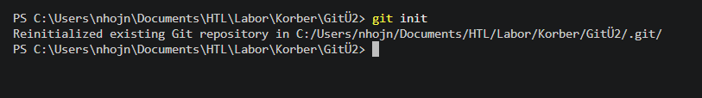

- Erstelle eine einfache GUI-Applikation in Python, mit der du verschiedene Währungen (Euro, Yen, Schwedische Kronen, …) umrechnen kannst.
Teste die GUI, erstelle einen commit für diese Version und lade das Repository auf Github.
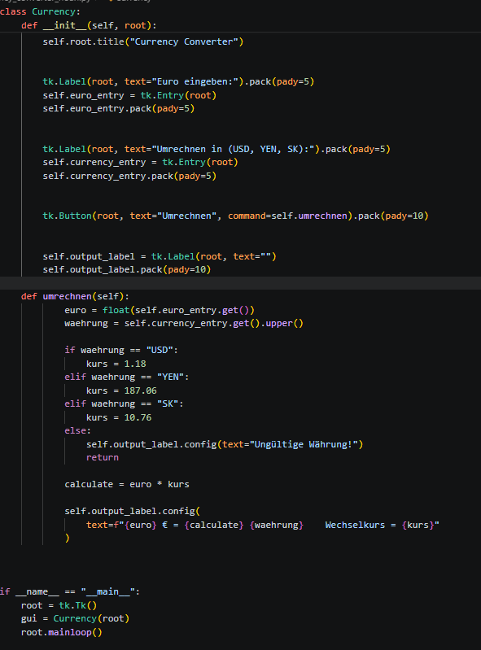

- Erstelle einen neuen branch feature/multi-language-support. Erweitere dein Programm so, dass beim Klick auf einen Button die Sprache in allen Widgets der GUI geändert wird.
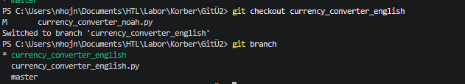

- Erstelle einen fork des Repositories deiner Sitznachbarin, erweitere die Version deiner Sitznachbarin um ein Feature deiner Wahl. Erstelle hierfür einen eigenen branch my_feature.
Teste das Programm, pushe das veränderte Repository und erstelle einen pull request, sobald du zufrieden bist.
[Screenshot]

- Nimm Änderungen, die jemand anderer aus der Klasse an deinem Repository durchführt, durch Akzeptieren eines pull requests in deine main-branch auf. Achtung: Überprüfe vorher gewissenhaft, welche Änderungen durchgeführt werden und ob du diese wirklich akzeptieren willst.
[Screenshot]

